Сравнительный анализ режимов 1d – диссипативного туннелирования для квантовых точек во внешнем электрическом поле
Кревчик П.В., Егоров И.А., Скоросова И.К., Волкова Е. , П.С. Будянский
Пензенский государственный университет, факультет приборостроения, информационных технологий и электроники, кафедры «Физика», Пенза, Россия
E-mail: physics@pnzgu.ru
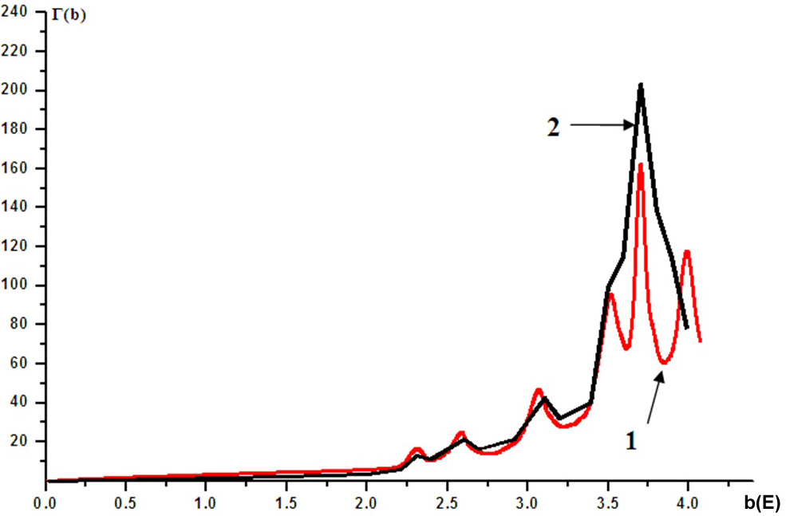
Предложена модель 1D – диссипативного туннелирования для интерпретации особенностей туннельных ВАХ, полученных в эксперименте по визуализации локальной плотности состояний в квантовых точках InAs/GaAs(001) методом туннельной атомно-силовой микроскопии (АСМ) в сверхвысоком вакууме (СВВ). Найдено, что влияние двух локальных мод широкозонной матрицы на вероятность 1D – диссипативного туннелирования приводит к появлению нескольких неэквидистантных пиков в соответствующей полевой зависимости. Показано, что теоретическая зависимость (кривая 1 на рис.) качественно согласуется с экспериментальной ВАХ (кривая 2 на рнис.) контакта АСМ зонда к поверхности квантовой точки InAs/GaAs(001). Настоящая работа была инициирована экспериментом, проведенным в Казанском физико-техническом институте им. Е.К.Завойского Казанского научного центра РАН, по измерению туннельных ВАХ полупроводниковых квантовых точек (КТ) InAs/GaAs(001), где были обнаружены несколько неэквидистантных пиков, интерпретированных нами ранее в рамках модели 1D – диссипативного туннелирования с учетом одной локальной фононной моды [1]. При этом предложенная теоретическая модель позволила выявить только два единичных пика, один из которых оказался неустойчивым, что не вполне соответствовало имеющимся экспериментальным данным. Именно осциллирующий режим диссипативного туннельного переноса нерезонансной природы позволил теоретически выявить хорошее качественное согласие с имеющимися экспериментальными данными. Таким образом, наряду с режимом резонансного туннелирования [1], как предполагалось ранее, необходимо также учитывать вклад диссипативного осциллирующего режима (в пределе «слабого» затухания), который может проявляться в туннельных ВАХ для полупроводниковых КТ, помещенных в широкозонную матрицу.
1. Управляемое диссипативное туннелирование (коллективная монография, посвященная памяти академика РАН А.И. Ларкина, под редакцией Нобелевского лауреата Э. Леггета, при редакционном участии В.Д. Кревчика, М.Б. Семенова, К. Ямамото и др.), Издательство Физматлит, М. 2011.

